Índice

Prefácio 2

Detalhes Importantes 2

Quem irá ler 2

Quem é o beneficiário mais importante 3

A quem devemos prestar contas 3

Nomes Corretos 3

Pré-requisitos para solicitar um serviço 3

Cadastro do Pedido de Compras. 4

Capa do Pedido 4

Aba Dados Req. 4

Aba Itens Form. 5

Justificativas 6

Placas Patrim. 7

Imprimir e Assinar 7

Memorando 7

Tramitar 7

Encaminhar a sua Supervisão 8

Guarde uma cópia do pedido 9

# Prefácio

O pedido de compras é a primeira tramitação exigida para se comprar algum item ou serviço. Quanto mais correto você fizer o pedido, mais rápido ele será tramitado para colher as assinaturas necessárias.

O trâmite básico obrigatório de sua solicitação segue o seguinte caminho: Pedido (Requisitante=você) → Supervisão → Suprimentos/Compras → Colher Assinaturas → Requisição de Compras → Colher Assinaturas → DRM (Departamento de Recursos Materiais) → “Provavelmente” Compra Direta → AF (Autorização de Fornecimento).

No caso de serviços sua solicitação provavelmente será atendida por compra direta, por não se tratar de algo que possa ser agrupado para compras coletivas. Isso agiliza o atendimento, mas não é uma garantia, pois depende de diversos fatores legais.

Antes de questionar a morosidade dos processos lembre-se que toda a compra realizada pela prefeitura sofre o crivo do Tribunal de Contas do Estado que questiona as justificativas de cada gasto o que nos arremete a ter controle total sobre tudo o que está escrito e comprovado e, para isso, são necessárias análises e autorizações por diversos níveis hierárquicos dentro da prefeitura. Lembre-se, também, que o fornecedor não será escolhido pelo requisitante, mas pelo setor responsável que poderá levantar mais orçamentos se julgar necessário, e se utilizará dos meios legais de seleção.

Quando o pedido sai muito errado é necessário que o setor de compras faça correções ou, até mesmo, devolva o pedido para que o requisitante as faça. Isto acaba gerando mais demora no fornecimento e, por isso, todos temos que nos atentar aos detalhes de toda a documentação.

# Detalhes Importantes

Antes de começar a preencher um pedido vamos chamar a atenção para alguns detalhes que devem ser observados com atenção.

## Quem irá ler

Lembre-se que dentre todas as pessoas que irão ler o seu **Pedido de Compras** e a sua consequente **Requisição de Compras** será lido por muitas pessoas na prefeitura e, principalmente, pelo **Tribunal de Contas do Estado**, que tem a função de fiscalizar os gastos municipais e precisam entender de forma rápida tudo o que foi consumido, senão haverá algum retorno e solicitação de esclarecimentos desnecessários.

## Quem é o beneficiário mais importante

No caso da Secretaria de Educação e Cidadania os beneficiários mais importantes são por ordem de prioridade os **alunos** e as **escolas** da rede municipal de ensino.

## A quem devemos prestar contas

Devemos prestar contas a todos os cidadãos da cidade de São José dos Campos. O Tribunal de Contas do Estado é apenas o fiscalizador desta obrigação.

## Nomes Corretos

Para não deixarmos dúvidas sobre as pessoas, objetivos e locais de interesse da solicitação os nomes precisam ser descritos de forma correta e completa. O uso de abreviaturas até serve para entendimento local, mas o munícipe e o Tribunal de Contas do Estado não vão saber do que se trata.

Exemplos:

Secretaria de Educação e Cidadania

Museu Interativo de Ciências-MIC

Centro de Formação do Educador-CEFE

# Pré-requisitos para solicitar um serviço

1. **Placa Patrimonial**

Quando se tratar de manutenção de equipamentos verifique se o objeto que será consertado possui placa patrimonial. Alguns itens permanentes precisam ter esta placa, outros não. A placa patrimonial é física e geralmente está colada no equipamento em local visível. Se você não conseguir identificar verifique no setor de patrimônio se o item precisa ter ou não.

1. **Orçamento**

É necessário ter em mãos **pelo menos um** orçamento para podermos compor o valor do pedido de compras. Por isso você deve solicitar a algum profissional do ramo que faça um orçamento por escrito e detalhado. Os itens abaixo são obrigatórios no orçamento, sem os quais o documento torna-se inválido para o DRM.

* **Carimbo do CNPJ** (É obrigatório emitir Nota Fiscal Eletrônica)
* **Assinatura do profissional responsável**
* **Data de emissão do orçamento**
* **Validade do orçamento**. Solicite sempre uma validade de pelo menos 30 dias, pois precisamos de prazo até que este orçamento chegue ao DRM.
* **Forma de Pagamento 30 dias após a emissão da Nota Fiscal**. Solicite que o profissional registre esta condição de pagamento no orçamento, pois é o procedimento padrão adotado pela prefeitura para que esta tenha prazo hábil para atender a todos os fornecedores.
* **Garantia**. Solicite que o fornecedor escreva a garantia que ele fornece para o serviço e/ou os materiais utilizados.

1. **Laudo**

Quando se tratar de conserto de equipamentos fora da garantia, o profissional também tem que emitir um laudo **explicando o porquê** da necessidade de cada serviço a ser realizado e de cada peça a ser trocada. O laudo difere do orçamento porque é algo descritivo e não pode ser simplesmente uma cópia dos itens do orçamento para outro documento com título “Laudo”.

1. **Código do Item do Serviço**

O código do item do serviço que será realizado deve ser corretamente identificado. Na dúvida contate o setor de Compras pelos telefones que estão no rodapé deste documento e peça orientações.

# Cadastro do Pedido de Compras.

O cadastro do pedido de compras deve ser realizado no sistema ADMC.

Lembre-se que as justificativas serão lidas futuramente pelo Tribunal de Contas do Estado. Então coloque-se na posição de munícipe que quer saber porque aquele gasto foi necessário.

## Capa do Pedido

* **Nº/Ano Ped | Data de Emissão | Status**

Estes campos são preenchidos automaticamente pelo sistema.

* **Justificativa:**

Descrição resumida na sua justificativa. Sempre que possível (e cabível) coloque que o beneficiário final será o aluno (mesmo que de forma indireta). Faça uma descrição bem feita conforme o assunto que está sendo tratado, porque é necessário e como irá beneficiar os alunos.

## Aba Dados Req.

* Tipo de Documento = Formulário
* Manutenção = Marcar a caixa de seleção **somente** quando se tratar de manutenção de item com placa patrimonial. Se tiver placa patrimonial é obrigatório colocar esta sinalização.



* **Unid. Orçamentária** = Veja o código correto de sua unidade orçamentária. Na dúvida verifique com o seu supervisor.
* **Destino = Abra as opções para informar.**
* **Nome Responsável** = Preencher com o seu nome completo.
* **Matrícula Resp.:** Preencher com o número de sua matrícula.
* **Telefone / Ramal** = Seu telefone da prefeitura ou da escola para contato.
* **Data Recebida** = Informe a data do dia que está preenchendo o pedido.

## Aba Itens Form.

* **Código Item** = Código do item de serviço.
* **Quantidade** = Informar a quantidade de serviços a serem realizados. Opte sempre por gerar um pedido para cada equipamento. Assim você não corre o risco de ter um orçamento de vários equipamentos barrado por conta de algum problema com apenas um. Neste caso a quantidade de serviço será sempre um **(1)**.
* **Valor Estimado** = Informar o valor total do serviço conforme o orçamento obtido.
* **Prazo Consumo** = Neste caso prazo de consumo se refere ao tempo que o equipamento levará para ser consertado.
* **Complemento**
  + Este campo é utilizado para complementar a informação do item. É sempre utilizado no caso de serviços de manutenção, porque aqui devemos colocar todos os dados específicos do equipamento. Utilize para deixar o mais claro possível em que tipo de equipamento será feita a manutenção como **marca, modelo, tamanho, voltagem, potência ou qualquer outra característica** que identifique o seu equipamento. Informe, também, dados para contato caso algum setor precise para sanar dúvidas sobre a solicitação (Ex.: CONTATO: XXXX (12) 3999-9999).
  + **Descreva exatamente o serviço que será feito. Esta descrição é que será cobrada do fornecedor posteriormente, caso necessário. Na descrição devemos colocar destacados o serviço e as peças. O orçamento poderá conter itens necessários para realizar o trabalho que não farão parte do equipamento como colas, flanelas, fitas, etc., porém estes itens não devem constar no complemento. Exemplo abaixo:**
    - **Serviços:**
      * **Conserto**
      * **Troca de peça tal.**
      * **Regulagem**
      * **Montagem**
      * **Etc.**
    - **Peças**
      * **Peça 1**
      * **Peça 2**
      * **Etc.**
  + **Informe sempre as faixas de horários em que o prestador de serviço (empresa) poderá executar o serviço.** Este item é muito importante para garantir que o fornecedor (prestador) não chegue ao local faltando cinco minutos para acabar o expediente e considere que ele terá o direito de fazê-lo a qualquer hora.

**Por exemplo**: **Das 8:30h até 12:00h e das 13:30h até 16:00h**.

Leve sempre em consideração que talvez você precise de algum tempo entre o horário que abre seu departamento e o horário em que poderá receber o fornecedor/prestador, e também, considere algum tempo após a entrega ou finalização do serviço para que você possa verificar se o que foi feito está correto, com boa qualidade e se as peças trocadas são mesmo novas (Quando for possível).

* **Responsável** = Informe sua matrícula e seu nome completo.

## Justificativas

* **Necessidade/Finalidade da Contratação**

Descrever em detalhes a necessidade desta contratação. Quando a descrição não é muito longa será idêntica a justificativa da capa do pedido. Lembre-se de colocar sempre que possível que servirá para o atendimento ou benefício dos alunos.

**Exemplos resumidos**:

* + **Manter lençóis limpos para uso dos alunos** – Aplicável a máquinas de lavar para educação infantil, etc.
  + **Manter a segurança dos alunos, professores e munícipes** – Aplicável a equipamentos de segurança, portões, etc.
  + **Manter condições de comunicação externa para uso da escola, alunos e munícipes** – Aplicável a aparelhos de telefone, computadores, etc.
  + **Manter as condições de controle e organização dos dados da escola** – Aplicável a computadores, equipamentos eletrônicos, etc.
* **Interesse Público Envolvido**

Para fazer esta descrição coloque-se no lugar do cidadão e descreva porque é interesse da população que este item seja atendido.

Não se preocupe se você repetir termos já citados na justificativa acima, pois não há problemas nisto.

* **Onde será utilizado**

Coloque a descrição física do local onde será (ou já é) utilizado. Quando for uma manutenção mencione, por exemplo, “**No equipamento tal utilizado na escola tal**” ou apenas “**Na escola tal**”.

## Placas Patrim.

Quando se tratar se serviço de manutenção em item com obrigatoriedade de placa patrimonial, este número de placa deverá ser informado nesta aba específica.

# Imprimir e Assinar

Após preencher o pedido gere os relatórios pelos ícones de impressão na parte de baixo do cadastro de pedido:

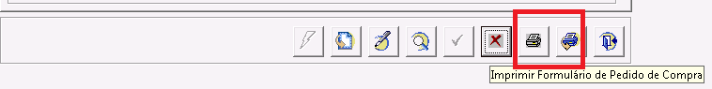

* Justificativa de Compra
* Formulário de Pedido de Compra

O requisitante (você) deve assinar os dois documentos em campos específicos.

# Memorando

Geralmente não é utilizado, mas quando você precisar detalhar ou explicar melhor alguma situação para aprovação do seu pedido, é necessário gerar um memorando para explicar a sua situação. Por exemplo quando a escola faz uma solicitação de equipamento fora do cronograma oficial da Prefeitura que agrupa itens similares, você deve preencher o memorando se justificando do porquê este pedido estar sendo enviado fora do prazo. Informe quando for decorrente de alguma ocorrência alheia às vontades da administração da escola, etc.

# Tramitar

Antes de despachar o seu pedido assinado é necessário tramitar para o setor de compras. O esquecimento pode acarretar atraso caso o setor não consiga puxar a tramitação obrigatória. A tramitação é feita dentro do próprio pedido no caminho abaixo:

* Aba [Tramitação]



* Abrir a próxima tela no ícone 
* A imagem abaixo destaca os componentes que você deve observar agora. Então execute na ordem abaixo:
  + Clicar no ícone “Enviar Formulários” destacado em **azul**. Este ícone irá exibir os pedidos que estão no seu nome;
  + Marcar o pedido que você deseja enviar conforme exemplo destacado em **vermelho**. O mais esperado é que neste momento você tenha apenas um pedido em seu nome, então marque este com como no exemplo.
  + Informar o usuário de destino destacado em laranja. Informe sempre o código **040**-Usuário Centralizador do Compras.
  + Pressionar o botão de envio destacado em **verde**.

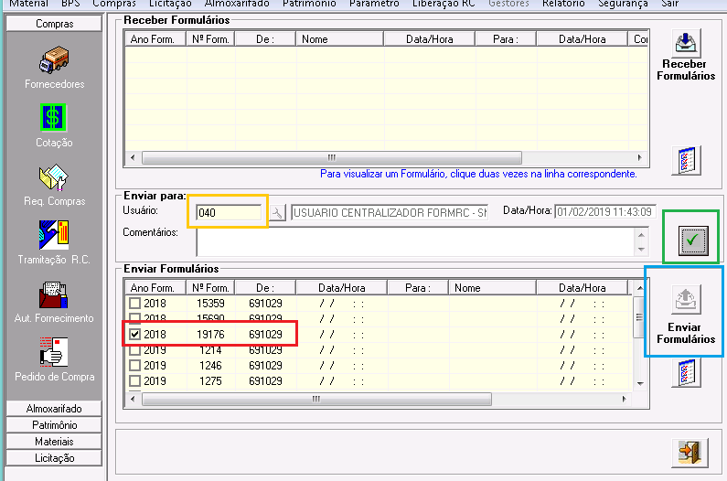

# Encaminhar a sua Supervisão

Anexar os documentos abaixo e enviar para o seu supervisor direto.

* Pedido
* Justificativa
* Orçamentos
* Laudo (Quando cabível)
* Memorando (Quando cabível)

# Guarde uma cópia do pedido

Sendo o pedido de interesse do requisitante é extremamente aconselhável que se imprima uma cópia de cada pedido enviado e arquivado em seu local de trabalho para consultas e acompanhamentos posteriores. O rastreamento da situação de um pedido é bem mais demorado quando não se sabe o número do pedido.